USO DE MICROSOFT TEAMS PARA JORNADAS ONLINE DEL AULA DE DERECHOS HUMANOS DE LA FUNDACIÓN ABOGACÍA ESPAÑOLA

Guía para asistentes

Debido a las circunstancias derivadas de la crisis provocada por el Covid 19, el proyecto aula de Derechos Humanos se ha adaptado para poder ofrecer a los Colegios formaciones telemáticas que permitan mantener su objetivo principal de sensibilizar y formar a la abogacía en materia relativas a los Derechos Humanos.
Para asistir a las formaciones del proyecto aula de Derechos Humanos de la Abogacía Española a través de Microsoft Teams, debes seguir los siguientes pasos:
- Una vez hagas click en el link que se te ha facilitado por el Colegio, la misma aplicación Teams te da la opción de entrar a través de tu buscador de internet o descargándote la app para tu Escritorio.
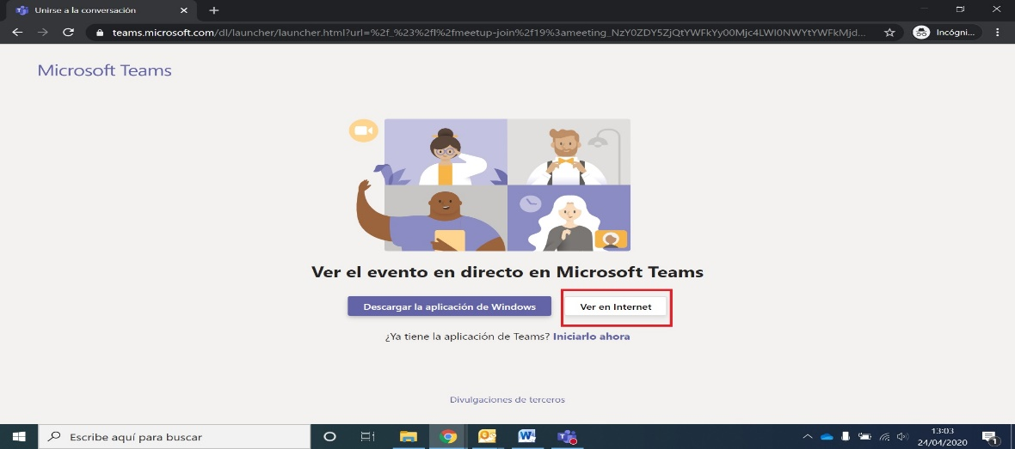
  - La opción de “Ver en internet” permite acceder a la formación en el caso de que no tengas activa tu cuenta Outlook 365 asociada a la cuenta del Colegio, si bien no permite identificar al usuario que se conecta.
Al hacer click en esa opción, se abrirá otra página: Pincha en el botón marcado en rojo “Unirse de forma anónima”.
  - Si tienes activa tu cuenta Outlook 365 asociada a la cuenta del Colegio, se abrirá en la aplicación del escritorio, ofreciendo una mejor calidad en la imagen y sonido de la formación.
Puedes pulsar la opción en verde “Iniciar sesión” para asistir.
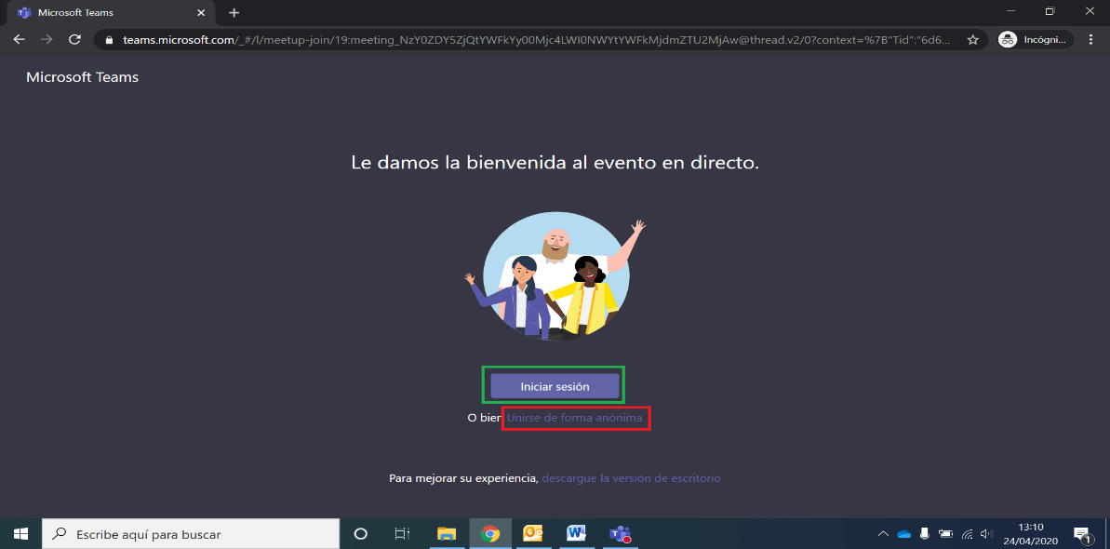

- Dentro de la sala, la imagen de vídeo de los intervinientes y los materiales que utilicen para su exposición se irán sucediendo a medida que avanza la formación.

- Puedes interactuar con el ponente en el chat de “Preguntas y respuestas” que encontrarás en la barra de asistencia, pulsando en la opción “Haga su pregunta” marcada aquí en rojo en la parte inferior derecha de la pantalla.
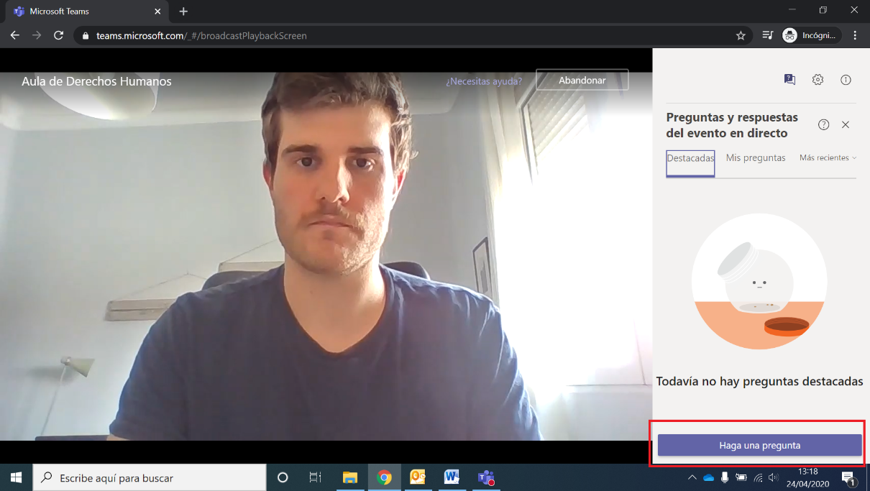

- El ponente, a elección suya, responderá a las preguntas esporádicamente o al final de su exposición.
Una vez terminada la exposición, se enviarán a tu cuenta de correo del colegio los materiales utilizados durante la formación.

